|  |  |  |
| --- | --- | --- |
|  | **Escuela Básica N°1685 “ Rayito de Luz”**  **Guía n° 4** | **Asignatura: Matemáticas**  **Profesora: Tamara Lazcano**  **Francisca Piña**  **Curso: 1° Básicos 2021** |

Nombre: …………………………………………………………………… Curso: …………….

**Objetivo:** Reconocer e identificar cantidad y mayor menor

**ACTIVIDAD**

I.-Pinta los siguientes números en la recta numérica y luego ordena de menor a mayor

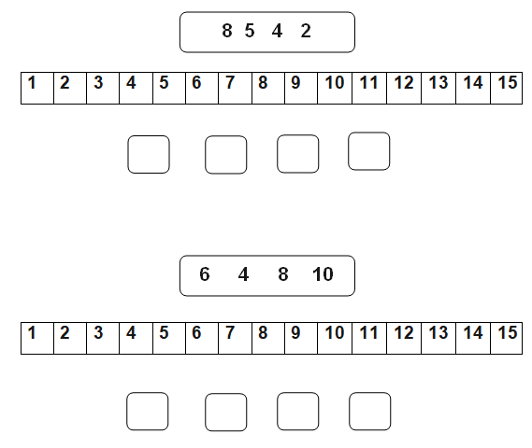

II.-Cuenta cada fruta y verdura, luego debes escribir el número en el recuadro que corresponda.

